第8节 概率与统计的综合问题

概率与统计的综合问题主要是在生活实践情境下，综合运用概率统计知识构造相应的数学模型解决问题，所考查内容涉及数据分析、数学建模、数学运算、逻辑推理等核心素养，是近几年高考追逐的热点之一，处理此类问题的关键是把握概率、统计的本质，合理构造模型，正确进行数学运算和必要的逻辑推理.

统计图表与概率
 （2026·北京朝阳模拟）某电商平台为了解用户对配送服务的满意度，分别从A地区和B地区随机抽取了500名和100名用户进行问卷评分调查，将评分数据按[40，50），[50，60），…，[90，100]分组整理得到如下频率分布直方图：
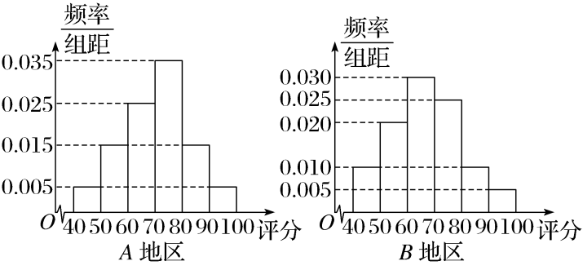
（1）从A地区抽取的500名用户中随机抽取一名，求该用户评分不低于60分的概率；
（2）从B地区评分为[80，100]的样本中随机抽取两名，记评分不低于90分的用户人数为X，求X的分布列和数学期望；
（3）根据图中的样本数据，假设同组中每个数据用该组区间的中点值代替，设A地区评分的平均值估计为μ₁，A，B两地区评分的平均值估计为μ，比较μ₁与μ的大小关系.（直接写出结论）

统计图表与概率综合问题的求解策略
（1）正确识读统计图表，从图表中提取有效信息及样本数据；
（2）根据统计原理即用样本数字特征估计总体的思想，结合样本中各统计量之间的关系构造数学模型（函数模型、不等式模型、二项分布模型、超几何分布模型或正态分布模型等）；
（3）正确进行运算，求出样本数据中能够说明问题的特征值，从而用此数据估计总体或作出科学的决策与判断.
练1 如图是某市3月1日至14日的空气质量指数趋势图，空气质量指数小于100表示空气质量优良，空气质量指数大于200表示空气重度污染.某人随机选择3月1日至3月13日中的某一天到达该市，并停留2天.
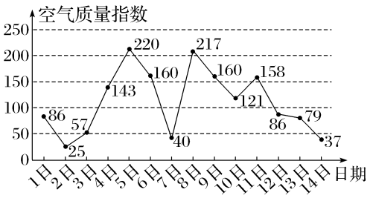
（1）求此人到达当日空气重度污染的概率；
（2）设X是此人停留期间空气质量优良的天数，求X的分布列与数学期望.
回归分析与概率
 （2026·山东淄博模拟）我国近几年着重强调可持续发展，加大新能源项目的支持力度，积极推动新能源汽车产业迅速发展.某汽车制造企业对某地区新能源汽车的销售情况进行调查，得到下面的统计表：
年份t | 2021 | 2022 | 2023 | 2024 | 2025
年份代码x  （x＝t－2 020） | 1 | 2 | 3 | 4 | 5
销量y（万辆） | 10 | 12 | 17 | 20 | 26
（1）计算销量y关于年份代码x的样本相关系数r，并判断是否可以认为y与x有较强的线性相关关系（若｜r｜≥0.75，则认为有较强的线性相关关系）.若是，求出y关于x的线性回归方程；若不是，说明理由；
（2）为了解购车车主的性别与购车种类（分为新能源汽车与传统燃油汽车）的情况，该企业又随机调查了该地区100位购车车主的购车情况，假设一位车主只购一辆车.男性车主中购置传统燃油汽车的有40名，购置新能源汽车的有30名；女性车主中有一半购置新能源汽车.将频率视为概率，已知一位车主购得新能源汽车，请问这位车主是女性的概率.
回归分析与概率综合问题的解题思路
（1）此类问题的特点为：同一生活实践情境下设计两类问题，即：①求经验回归方程（预测）；②求某随机变量的概率（范围）、均值、方差等；
（2）充分利用题目中提供的成对样本数据（散点图）做出判断，确定是线性问题还是非线性问题.求解时要充分利用已知数据，合理利用变形公式，以达到快速准确运算的目的；
（3）明确所求问题所属事件的类型，准确构建概率模型.
练2 （2026·河南郑州模拟）某高中数学兴趣小组，在学习了统计案例后，准备利用所学知识研究成年男性的臂长y（cm）与身高x（cm）之间的关系，为此他们随机统计了5名成年男性的身高与臂长，得到如下数据：
x | 159 | 165 | 170 | 176 | 180
y | 67 | 71 | 73 | 76 | 78
（1）根据上表数据，可用线性回归模型拟合y与x的关系，请用样本相关系数加以说明；
（2）建立y关于x的回归方程（系数精确到0.01）；
（3）从5名样本成年男性中任取2人，记这2人臂长差的绝对值为X，求E（X）.
参考数据：$\overset{5}{\underset{i＝1}{\text{∑}}}$x_{i}y_{i}＝62 194，$\sqrt{\overset{5}{\underset{i=1}{\text{∑}}}\text{（}y_{i}－\overline{y}{\text{）}}^{2}}$≈8.6，$\sqrt{282}$≈16.8.
独立性检验与概率
 （2026·辽宁本溪模拟）电信诈骗是指通过电话、网络和短信方式，编造虚假信息，设置骗局，对受害人实施远程、非接触式诈骗的犯罪行为.为打击电信诈骗犯罪活动，我国各地积极开展各类“反诈”知识宣传，并取得了显著的效果.某社区为调查该社区市民对“反诈”知识的熟悉情况，进行了一次抽样调查.调查结果如列联表所示.

性别 | 是否熟悉“反诈”知识 |  | 合计
性别 | 不熟悉 | 熟悉 | 合计
男 | 24 | 16 | 40
女 | 12 | 48 | 60
合计 | 36 | 64 | 100
（1）依据小概率值α＝0.001的独立性检验，能否认为该社区市民是否熟悉“反诈”知识与性别有关？
（2）为了增强市民的防范意识，该社区举办了一次“反诈”知识竞赛.已知参加本次知识竞赛的市民的竞赛成绩X近似服从正态分布N（86，9），若有15.865％的参赛市民的成绩低于本次知识竞赛预期的平均成绩，试估计本次知识竞赛预期的平均成绩；
（3）为了进一步增强市民的“反诈”意识，参加了知识竞赛的市民可继续参加该社区组织的答题赠话费活动，活动规则如下：每人需回答3道题，每答对一道题获得30元话费.已知参加了知识竞赛的市民小王答对每道题的概率均为$\frac{2}{3}$，且每道题答对与否相互独立，记小王获得话费为Y元，求Y的期望E（Y）和方差D（Y）.

独立性检验与概率综合问题的解题思路
本类题目以生活题材为背景，涉及独立性检验及概率问题的综合，解决该类问题首先收集数据列出2×2列联表，并按照公式求得χ²的值后进行比较，再按照随机变量满足的概率模型求解.
练3 （2026·上海静安模拟）“赶大集”出圈彰显了传统民俗的独特魅力.为了解年轻人对“赶大集”的态度，随机调查了200位年轻人，得到的统计数据如下面的不完整的2×2列联表所示（单位：人）.
 | 非常喜欢 | 感觉一般 | 合计
男性 | 3t |  | 100
女性 |  | t
合计 |  | 60
（1）求t的值，试根据小概率α＝0.01的独立性检验，能否认为年轻人对“赶大集”的态度与性别有关；
（2）从样本中筛选出5名男性和3名女性共8人作为代表，这8名代表中有2名男性和2名女性非常喜欢“赶大集”.现从这8名代表中任选3名男性和2名女性进一步交流，记X为这5人中非常喜欢“赶大集”的人数，求X的分布列及数学期望E（X）.
提示：完成课后作业 第十章 第8

